Examen de Mejoramiento de Sistemas de Bases de Datos 2
13 de Septiembre de 2010
Nombre:
1.- Indique diez razones por la cual una aplicacion por motivo de la base de datos se puede poner lenta.
1.1.- Diseño lógico inapropiado de la base de datos
1.2.- No existen indices que permitan agilitar las respuestas de queries de consulta
1.3.- Si los procedures(código precompilado) están mal elaborados repercute en el rendimiento de la aplicación.
1.4.- Bases Hinchadas producto del mal calculo del tamaño en disco necesario
1.5.- Cuando no existe un commit la base no deja usar tablas que hayan intervenido en la transacción
1.6.- Base de datos muy grande y poder de procesamiento bajo
1.7.- Mala configuración entre bases de datos distribuidas
1.8.- Uso de base de datos con un indice no cluster
1.9.- Configuración del esquema de almacenamiento inapropiado
1.10.- Cuando no se hace uso del paralelismo
1.11.- Cuando exista latencia en base a la mala configuración de sistemas distribuidos de bases de datos.
2.- Implementar una division horizontal crear una tabla con columnas de otra tabla y que pentaho se encargue de integrarlas.

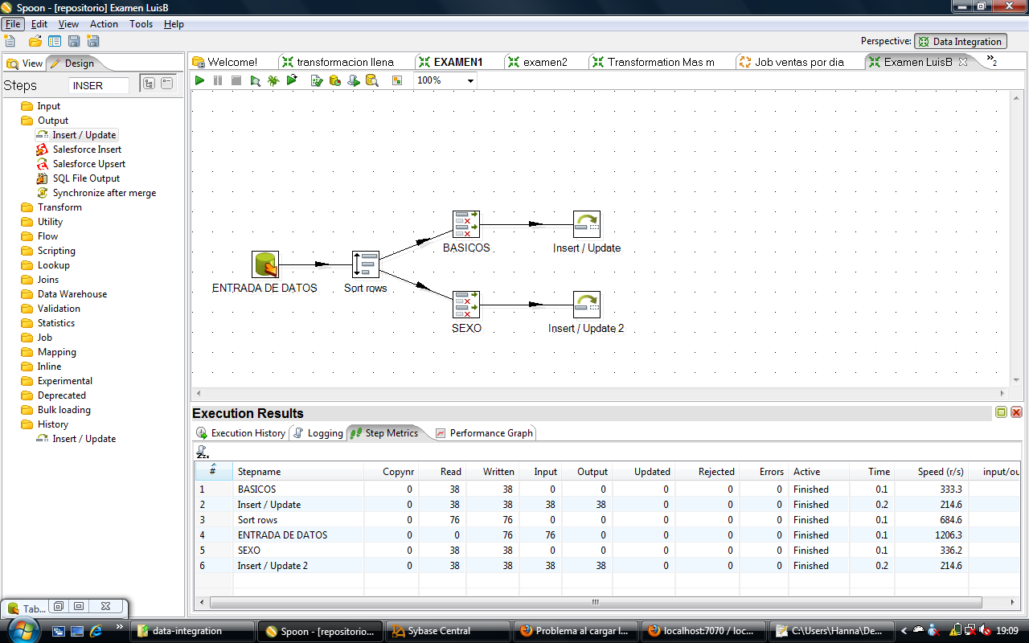

3.- En que afecta el tamaño del paquete de red en la sincronizacion de datos usando pentaho.
En Pentaho se puede armar la trama con todo un registro, entonces ahí la importancia del tamaño del paquete de datos de la red,a que si el tamaño de la trama es menor al tamaño del paquete de red, esto afectaría plenamente a la sincronización ya que nose podría realizar.

